Приложение к рабочим программам основного общего образования

Итоговая контрольная работа по информатике
учени___ 5___класса.
фамилия, имя__________________________________________

Вариант 1

Задание 1.
Продолжите фразы:
а) Информатика – это наука, которая изучает способы ______________________________
_____________________________________________________________________________

б) Информация – это сведения __________________________________________________
_____________________________________________________________________________

Задание 2.
Заполните таблицу
Событие | Органы чувств | Виды информации
Мальчик в темноте нащупывает выключатель и включает свет. | кожа | тактильная  (осязательная)
Охотник по следам на снегу определяет, какой зверь прошел.
Дети любуются водопадом, который издает сильный шум.
Собака по запаху чувствует, что недалеко от нее кошка.
Девочка ест торт.

Задание 3.
Укажите вид информации по приведенным примерам:
Пример | Вид информации по форме представления
И 12+5=17 62-19=43 5·10=50 45:9=5
Чтобы найти неизвестное слагаемое, нужно из суммы вычесть известное слагаемое.

Задание 4.
По схеме процесса передачи информации определить источник и приемник информации.

Источник канал связи Приемник
информации информации

- школьник читает текст в учебнике – источник___________приемник____________
- мальчик просыпается от звонка будильника – источник_________приемник_______
- бабушка слушает радио – источник___________приемник_____________

Задание 5.
Из списка данных выберите и подчеркните носители информации:
Интернет, бумага, лазерный диск, папирус, телеграф, телефон, флешка, пенал.

Задание 6.
Выберите и подчеркните в данном списке устройства ввода информации:
принтер, монитор, клавиатура, мышь, процессор, сканер, микрофон, наушники, акустические колонки.

Задание 7.
Каждому термину в левой колонке, поставьте в соответствие его описание, приведенное в правой колонке:

1.Жесткий диск |  | 1.Устройство для быстрого перемещения по экрану
2.Процессор |  | 2.Устройство для вывода информации на бумагу
3.Оперативная память |  | 3.Устройство для обработки информации
4.Мышь |  | 4.Информация находится в ней только во время работы компьютера
5.Принтер |  | 5.Используется для длительного хранения информации

Задание 8.
На координатной плоскости отметьте и прономеруйте точки с координатами: А(2,5), Б(2,1), В(8,1), Г(8,5), Д(5,3). Соедините точки: А-Б-В-Г-А-Д-Г.

Задание 9.
Какой клавишей включить режим ввода заглавных (прописных) букв?
а) Ctrl б) Caps Lock с) Num Lock д) Alt

Задание 10
Клавиша завершения ввода команды или перехода на новую строку.
а) Ctrl б) Enter с) Backspace д) Home

Задание 11.
Приведенный ниже текст, преобразуйте в таблицу:
У Сидорова по музыке «4», у Кузьмина по чтению «5», у Иванова по труду «5», у Кузьмина по музыке «5», у Сидорова по чтению «3», у Иванова по музыке «4», у Кузьмина по труду «5», у Сидорова по труду «4», у Иванова по чтению «3».
(Начертите таблицу, в которой 4 строки и 4 столбца).

Ответьте на вопросы:
1.Сколько учеников имеют только отличные оценки ___
2.Кто из учеников учится без «3» _______________
3.Кто хуже всех учится по труду? _____________

Задание 12.
На представленной диаграмме показана температура за первые 7 дней мая.
Укажите:
1) Какая температура была 1 мая ____
2) Сколько дней температура была больше 20° ____
3) Какого числа была самая высокая температура ________

Задание 13
Задача.
Катя, Соня, Галя и Тамара родились 2 марта, 17 мая, 2 июля и 20 марта. Соня и Галя родились в одном месяце, а у Гали и Кати дни рождения обозначаются одинаковыми числами. Кто когда родился?
 | 2 марта | 17 мая | 2 июля | 20 марта
Катя
Соня
Галя
Тамара

Задания 1-10 - 1 балл
Задания11-13 – 2 балла
Максимальное количество баллов 16
1-7 баллов - оценка «2»
8-11 баллов – оценка «3»
12-14 баллов – оценка «4»
15-16 баллов – оценка «5»

Итоговое тестирование по информатике 6 класс
1. Что такое байт, килобайт, мегабайт и гигабайт?
1) единицы измерения времени
2) единицы измерения информации
3) единицы измерения массы
4) единицы измерения длины
2. Расширение файла указывает
1) на количество информации в файле
2) на дату создания файла
3) на тип информации, находящейся в файле
4) на размер файла
3. Представление информации с помощью последовательности нулей и единиц называется
1) цифровым кодированием
2) двоичным кодированием
3) шифрованием информации
4. Среди следующих словосочетаний отметьте все понятия:
1) Двоичные коды
2) Всего существует 256 различных цепочек из 8 нулей и единиц.
3) Графический файл
4) Текстовый документ
5) В вычислительной технике применяется двоичная система счисления
6) Система счисления
7) Файл - это информация, хранящаяся во внешней памяти как единое целое и обозначенная именем
5. Алгоритм, в котором в зависимости от выполнения или невыполнения некоторого условия совершается либо одна, либо другая последовательность действий, называется
1) линейным
2) разветвляющимся
3) циклическим
6. Формы записи алгоритмов:
1) словесная, музыкальная, рисованная
2) письменная, графическая, блок-схема
3) словесная, графическая, блок-схема
7. Система счисления - это
1) множество способов записи чисел
2) совокупность файлов и папок для записи чисел
3) совокупность правил и обозначений для записи чисел
4) представление информации с помощью последовательности битов
8. Алгоритм - это
1) правила выполнения определенных действий
2) набор команд для компьютера
3) понятное и точное предписание исполнителю совершить последовательность действий, направленных на достижение поставленных целей
9. На основании каких признаков мы сравниваем реальные объекты?
1) по размерам, цвету, форме
2) по существенным признакам
3) по количеству и качеству
10. Алгоритм, в котором команды выполняются в порядке их записи, то есть последовательно друг за другом, называется
1) линейным
2) циклическим
3) ветвлением
11. С помощью чего удобно представлять отношения между понятиями?
1) с помощью текста
2) с помощью кругов
3) с помощью квадратов
12. Файл - это
1) папки, в которых хранится информации
2) информация, которая хранится в долговременной памяти как единое целое и имеющая имя
3) информация, которая представлена как единое целое и имеющая имя
4) место на диске, имеющее имя
13. Отметьте формы мышления:
1) умозаключение
2) синтез
3) анализ
4) понятие
5) обобщение
6) суждение
14. Человек, группа людей, животное или техническое устройство, способные выполнять определенный набор команд - это
1) исполнитель
2) робот
3) компьютер
15. Типы алгоритмов
1) линейные алгоритмы, алгоритмы с ветвлениями
2) линейные алгоритмы, алгоритмы с ветвлениями, алгоритмы с повторениями
3) словесные алгоритмы, алгоритмы графические, алгоритмы с повторениями
16. Какие операции можно совершать с файлами?
1) переместить
2) кодировать
3) копировать
4) удалить
5) открыть
6) вырезать
17. Приведите пример взвешенного графа?
18. Приведите 3 примера схем?
19. Приведите пример семантической сети?
20. Приведите пример алгоритма?
Оценивание:
1-8 - «2»
9-13-«3»
14-17 - «4»
18-20 - «5»

Итоговая контрольная работа (7 класс).

Вариант 1.
1. Закончите предложение: «Объект, который используется в качестве «заместителя», представителя другого объекта с определенной целью, называется …»
  - моделью
  - копией
  - предметом
  - оригиналом
2. Закончите предложение: «Модель, по сравнению с объектом-оригиналом, содержит …»
  - меньше информации
  - столько же информации
  - больше информации
3. Укажите примеры натурных моделей:
  - физическая карта
  - глобус
  - график зависимости расстояния от времени
  - макет здания
  - схема узора для вязания крючком
  - муляж яблока
  - манекен
  - схема метро
4. Укажите примеры образных информационных моделей:
  - рисунок
  - фотография
  - словесное описание
  - формула
5. Отметьте пропущенное слово: «Словесное описание горного ландшафта является примером … модели»
  - образной
  - знаковой
  - смешанной
  - натурной
6. Отметьте пропущенное слово: «Географическая карта является примером … модели»
  - образной
  - знаковой
  - смешанной
  - натурной
7. Укажите пары объектов, о которых можно сказать, что они находятся в отношении «объект – модель»:
  - компьютер – процессор
  - Новосибирск – город
  - слякоть – насморк
  - автомобиль – техническое описание автомобиля
  - город – путеводитель по городу
8. Пользуясь диаграммой работоспособности в течение рабочей недели, отметьте только истинные высказывания:
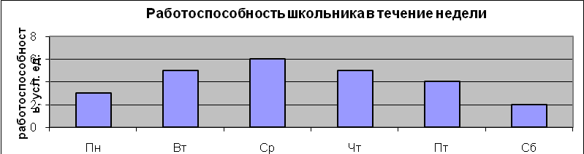

  - самая высокая работоспособность в понедельник;
  - работоспособность в среду ниже работоспособности в четверг;
  - работоспособность во вторник и четверг одинакова;
  - самый непродуктивный день — суббота;
  - работоспособность заметно снижается в пятницу;
  - самая высокая работоспособность в среду;
  - пик работоспособности – в пятницу;
  - всю неделю работоспособность одинаковая.
9. Закончите определения.
Исполнитель – это ________________________________________________________________________________
___________________________________________________________________________________________________________________________________________________________________
_________________________________________________________________________________
Управление – это ________________________________________________________________________________
___________________________________________________________________________________________________________________________________________________________________
__________________________________________________________________________________
Алгоритм – это _______________________________________________________________________
____________________________________________________________________________________________________________________________________________________________________
__________________________________________________________________________________
10. Укажите примеры формальных исполнителей в предложенных ситуациях:
  - симфонический оркестр исполняет музыкальное произведение;
  - ученик 7 класса решает задачи по алгебре;
  - фармацевт готовит лекарство по рецепту;
  - врач устанавливает причину плохого самочувствия у больного;
  - автомат на конвейере наполняет бутылки лимонадом;
  - компьютер выполняет программу проверки правописания.

11. Опишите любого известного формального исполнителя по плану:
1) Имя ________________________________________________________________
2) Круг решаемых задач _______________________________________________________________________________
__________________________________________________________________________________________________________________________________________________________

3) Среда _____________________________________________________________________
__________________________________________________________________________________________________________________________________________________________

4) СКИ ________________________________________________________________________
__________________________________________________________________________________________________________________________________________________________
_____________________________________________________________________________
5) Система отказов __________________________________________________________________________
__________________________________________________________________________________________________________________________________________________________

6) Режимы работы __________________________________________________________________________
_____________________________________________________________________________

Задания 1-8, 10 – 1 балл
Задания
9, 11 – 3 балла
Всего 15 баллов
1-7 – «2»
8-11 – «3»
12-13 – «4»
14-15 – «5»

8 класс. ФГОС. Итоговая контрольная работа.
Вариант 1.
- Задания с выбором ответа:
- Определи значения переменных a и b после выполнения фрагмента алгоритма
- 3, 12 2) 5,10 3) 2, 17 4) 10, 5

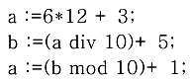

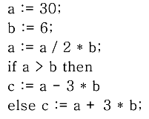
- Определи значения переменной с после выполнения фрагмента алгоритма
- 72 2) 75 3) 70 4) 71

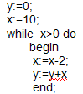
- Какое значение примет переменная y после выполнения фрагмента программы
- 26 2) 16 3) 27 4) 19

4. Какому логическому выражению соответствует таблица истинности
А | B | F
0 | 0 | 1
0 | 1 | 0
1 | 0 | 0
1 | 1 | 0

- A & B 2) A v B 3) ⌐(A & B) 4) ⌐A & ⌐B

- Задания с записью решения:

5. Переведи десятичное число 135₁₀ в двоичную и восьмеричную систему счисления.
6. Переведи двоичное число 100001₂ в десятичную систему счисления.
7. Выполни действия в двоичной системе счисления
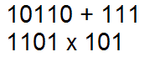
8. Реши задачу с помощью кругов Эйлера
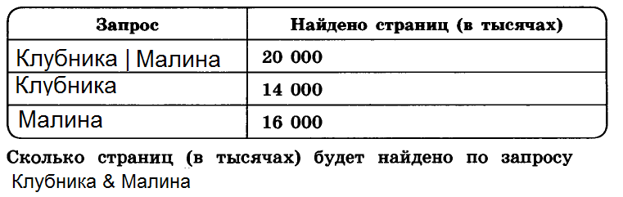
9. Построй таблицу истинности для логического выражения

10. Преобразуй блок- схему в алгоритм на алгоритмическом языке или в программу на языке Паскаль.

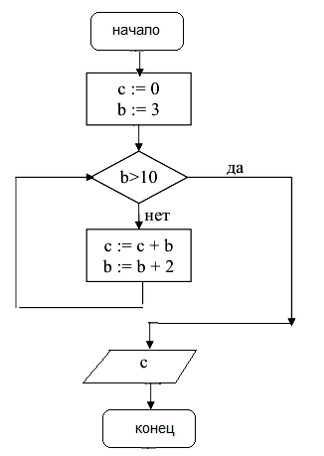

Задания 1-4 – 1 балл
Задания 5-10 – 2 балла
Всего - 16 баллов

1-7 баллов – «2»
8-11 баллов – «3»
12-14 баллов – «4»
15-16 баллов – «5»

